Les vestes du ski club sont arrivées : .
Pour les poussins et plus ,sur la combinaison avec une polaire par grand froid ! Pour les plus jeunes , on la conseille sur un concept 3 couches : un sous -vêtement technique , une polaire et la veste (par grand froid , je rajoute une doudoune si besoin )
VESTE JUNIOR 41.00 EUROS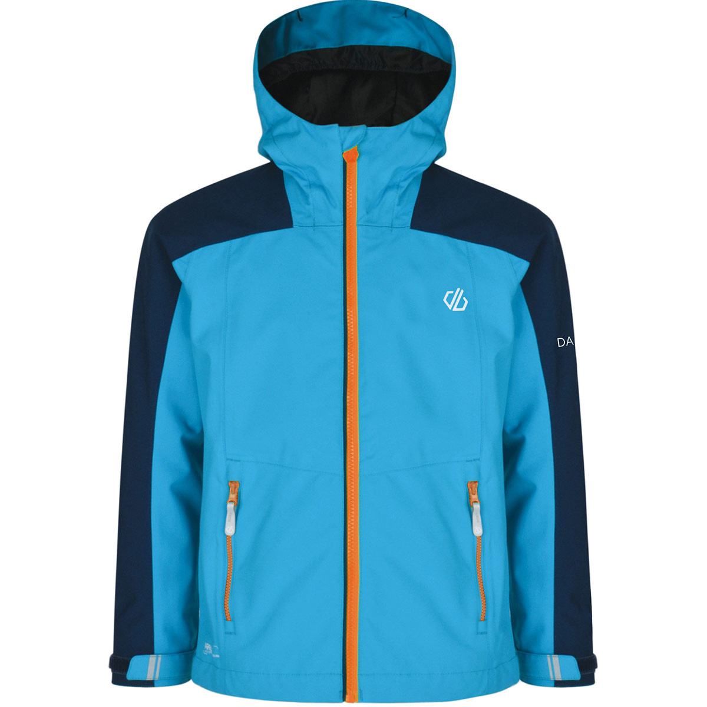 Commande ski.club val louron
Vestes junior 41 euros pièce
5/6 ans - 4 unités 7/8 ans - 10 unités 9/10 ans - 10 unités 11/12 ans -7 unités
13/14 ans- 7 unités 15/16ans- 7 unités
Les parents de petits aventuriers vont être ravis ! DARE 2B a développé pour les juniors une veste imperméable et résistante. En plus d’être munie de nombreux accessoires, elle reprend les procédés phares qui ont fait la renommée de la marque.
Ce qui prime avec cette veste, c’est avant tout la composition qualitative. Grâce au polyester extensible dans toutes les directions Ared V02 20 000, les mouvements des enfants sont suivis au plus proche pour qu’ils puissent bouger sans concessions. Imperméable, cette veste repousse l’eau et les salissures sur l’extérieur pour que vos enfants ne reviennent pas trempés de balade. Enfin, la technologie sans coutures SeamSmart évite l’abrasion et les irritations dues aux frottements répétés.
Pour les détails, on apprécie la large capuche fixe que l’on peut ranger dans le col. Les petits pourront s’y glisser à la moindre averse ou lorsque le ciel se fait menaçant. Les poignets ajustables sont faciles à associer avec une montre ou une paire de gants afin de convenir à toutes les morphologies. De multiples poches pourront abriter les petites mains ou les trésors de vos aventuriers tandis que le motif réfléchissant les maintiendra bien visibles lorsque la luminosité décline !

INFOS TECHNIQUES :
- Technologie SeamSmart qui élimine les coutures des zones les plus importantes. Apporte confort et résistance tout en offrant une aisance maximale.
- Tissu Oxford polyester extensible dans toutes les directions Ared V02 20000, imperméable et respirant. Les vêtements utilisant ce procédé sont idéaux pour les activités à haute intensité sans compromis possible entre liberté de mouvement et respirabilité.
- Déperlance longue durée
- Coutures cousues-collées
- Capuche fixe technique réglable avec col haut et sytème de serrage par élastiques
- Capuche roulable dans le col
- Poignets ajustables
- 2 poches inférieures zippées
- Ourlet cordon de serrage ajustable au-dessus de 7 ans
- Doublure en partie taffetas polyester, en partie maille grattée
- 1 poche intérieure zippée avec port musique âge > 7
- Motif réfléchissant pour meilleure visibilité

VESTE ADULTE 46.00 EUROS
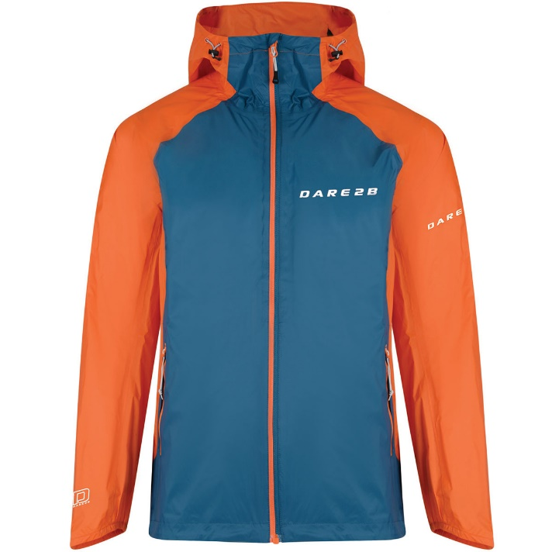

NFOS TECHNIQUES :
- Tissu : Ared V02 20 000,
- Matière respirante et déperlante,
- Coutures cousues/collées,
- Cordon de serrage dans l'ourlet,
- Poids : 250 grammes.

A LA LOCATION
RSJ60 LANGE
POINTURES : 33.34.35.36.37

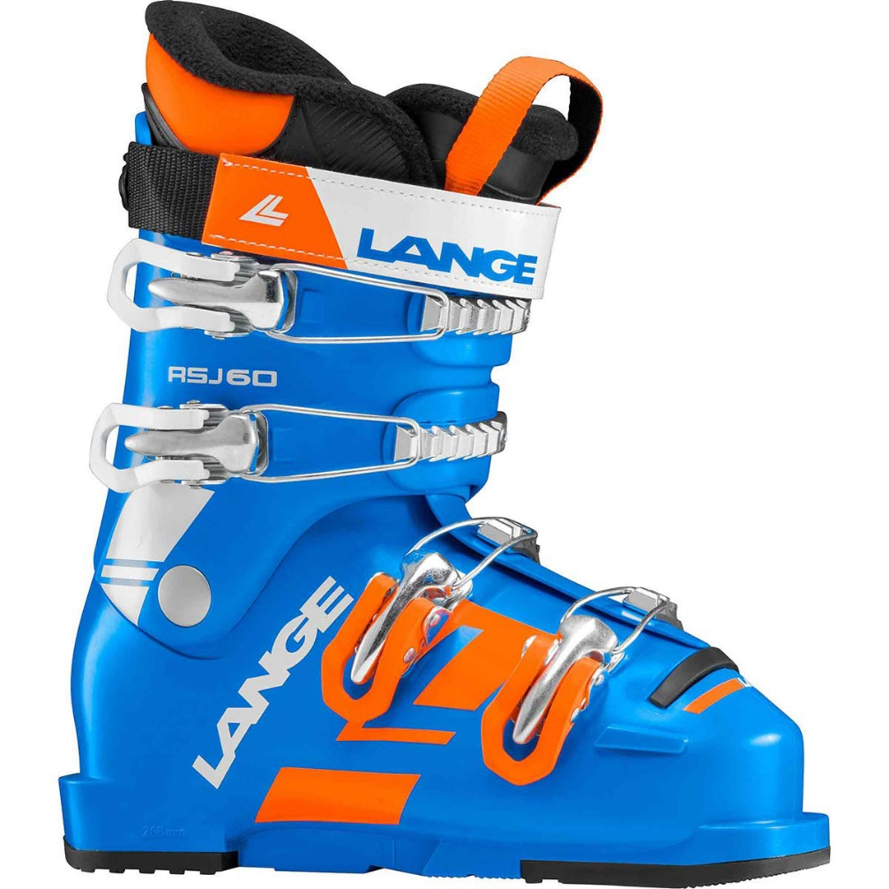

Les chaussures Club vont arrivées à la location ! Les tailles disponibles seront 33/34/35/36/37 .
Elles seront présentes au troc en Louron ou à l’essais sur rendez-vous .
N’hésistez pas à m’appeler pour plus informations .ARNAUD 0642088909

